I. Formulario
En este apartado se encuentran las distintas fórmulas utilizadas en el reporte, junto con su función. Desde esta sección se pueden modificar los campos y valores necesarios para cada columna, según los requerimientos del reporte.

- Formula Editor (crear una nueva fórmula)
Primero se va a insert > Field Objet > Formula Fields > clic derecho en Formula Fields < new < se escribe el nombre de la formula < luego se crea el código para la glosa limpia y que no salga “()”.
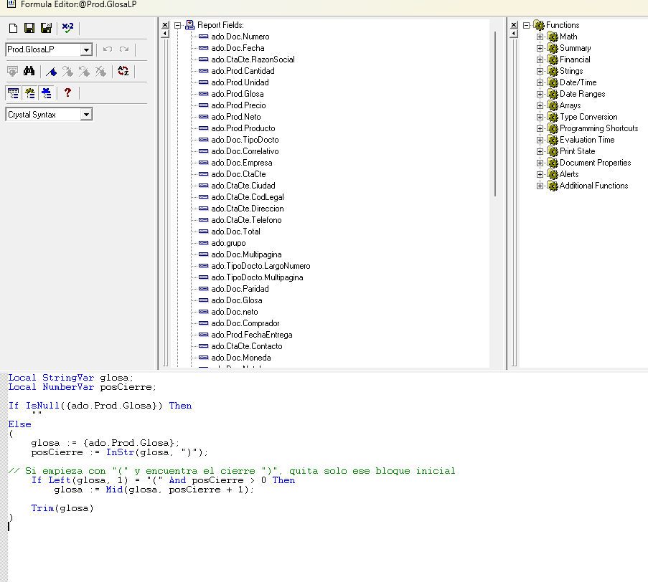

Local StringVar glosa;
Local NumberVar posCierre;

If IsNull({ado.Prod.Glosa}) Then
“”
Else
(
glosa := { ado.Prod.Glosa};
posCierre := InStr(glosa, “)”);
// Si empieza con “(“ y encuentra el cierre “)”, quita solo ese bloque inicial
If Left (glosa, 1) = “(“ and posCierre + 1) ;

Trim(glosa)
)

- Format Formula Editors
Format Formula Editors: Suppress_Blank_Section(todo en details)
En details > format Section > suppess Black Section > x+2> Código

Este Formulario permite identificar y eliminar registros duplicados cuando tanto el texto como el valor son iguales. En caso de que exista el mismo texto asociado a valores diferentes, los registros se mantienen, evitando la eliminación de información valida
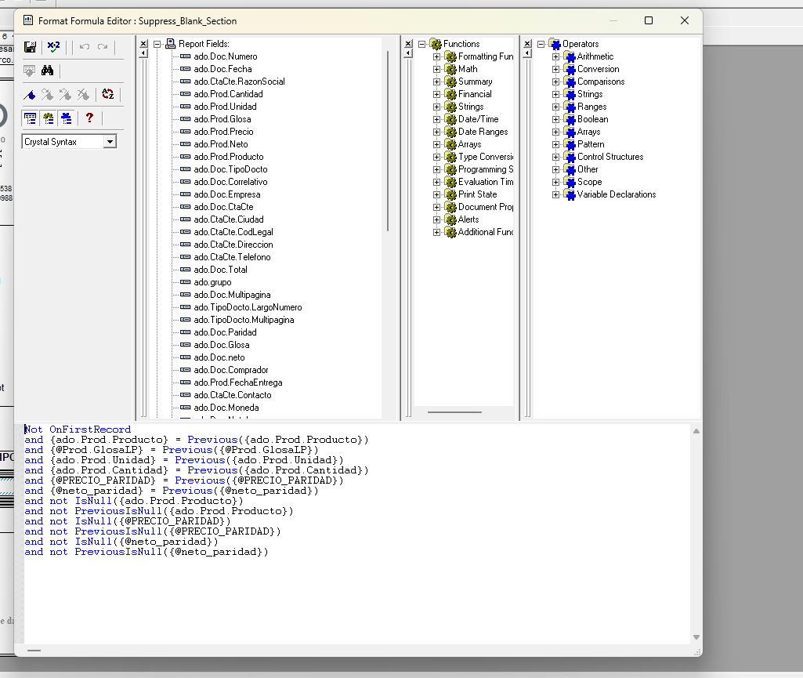

Not OnFirstRecord
And {ado.Pro.Producto} = Previous({ado.Prod.Producto})
And {@Prod.GlosaLP} = Previous({@Prod.GlosaLP})
And {ado.Prod.Unidad} = Previous({ado.Prod.Unidad})
And {ado.Prod.Cantidad} = Previous({ado.Prod.Cantidad})
And {@PRECIO_PARIDAD} = Previous({@PRECIO_PARIDAD})
And {@neto_paridad} = Previous({@neto_paridad})
And not IsNull({ado.Prod.Producto})
And not PreviousIsNull({ado.Prod.Producto})
And not IsNull({@PRECIO_PARIDAD})
And not PreviousIsNull({@PRECIO_PARIDAD})
And not IsNull({@neto_paridad})
And not PreviousIsNull({@neto_paridad})

- Can Grown(dentro de Format editor)
Para aumentar el número de caracteres es necesario ir a Form Field donde se abrirá el Format Editor y seleccionar la casilla Can Grown para que esta dicha casilla se active además puede seleccionar el máximo número de líneas (si deja en 0 ese no tiene límite)
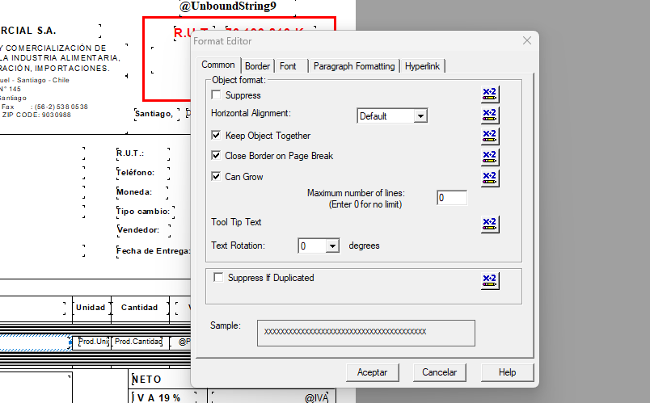

  - Can Grown
Se puede también hacerlo mediante formula 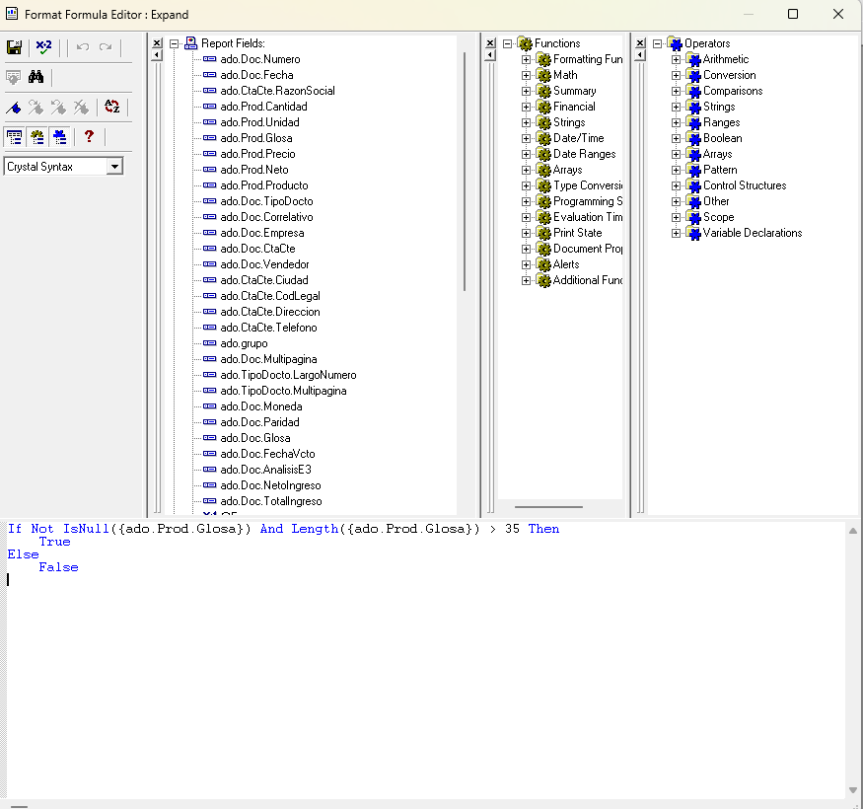
If Not IsNull({ado.Prod.Glosa}) And Length({ado.Prod.Glosa}) > 35 Then
True
Else
False
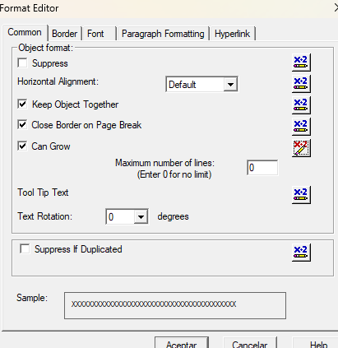
(Nota*SE PUEDE AUMENTAR LA CANTIDAD DE CARACTERES YA QUE EL 35 ES DE REFERENCIA Y PUDE CAMBIAR EL VALOR SEGÚN EL ANCHO DE LA COLUMNA Y EL TAMAÑO DE LA FUENTE*).

También se puede usar otro código, por ejemplo, aquí en lo siguiente:
Not IsNull({@Prod.GlosaLP})
And(
Length(Trim({@Prod.GlosaLP})) > 60
OR InStr({@Prod.GlosaLP}, Chr(13)) > 0
Or InStr({@Prod.GlosaLP}, Chr(10)) > 0 )
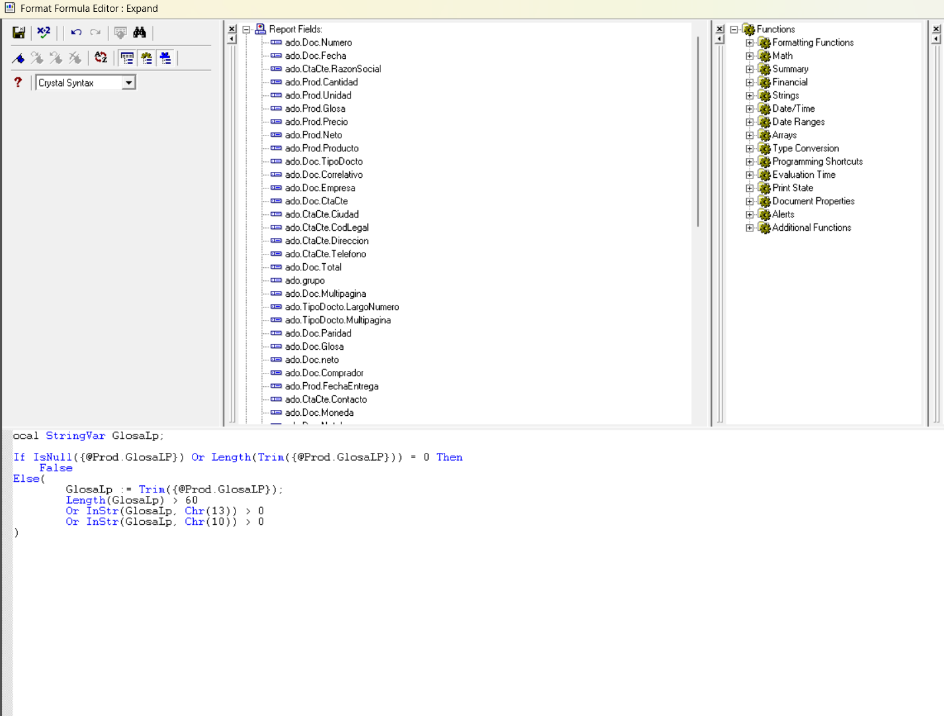
- En Details
Este código se utiliza en la función Suppress If Duplicate. Su objetivo es ocultar los registros duplicados que corresponden al mismo nombre o tipo y que presentan los mismos valores, manteniendo visibles aquellos registros que tengan valores diferentes.
Not onFirstRecord
And {ado.xxxx} = Previous({ado.xxxx})
Separados
Not onFirstRecord
And {ado.xxx} = Previous({ado.xxxx})
And {ado.yyyy} = Previous({ado.yyyy})

